八尾市立龍華小学校PTA講演会での親学習
平成３０年６月２日

八尾市立龍華小学校で、PTA講演会として親学習が実施されました。大阪府の家庭教育支援スーパーバイザー・親学習リーダーがファシリテーターを担当し、「『子どもの気持ちへのアプローチ』～どこまで子どものことに気づいていますか～」をテーマとして、ワークショップが行われました。

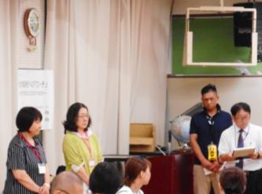 | 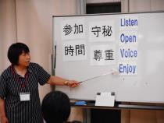 | 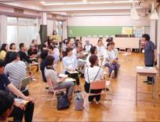
この日は土曜参観。参観の後に、PTA講演会として親学習が実施され、事前申し込みと当日参加の方あわせて49名の保護者や教職員が参加しました。 | 親学習のルール「参加」「守秘」「時間」「尊重」を説明します。また、英語でのルール「Listen」「Open」「Voice」「Enjoy」と、その頭文字をとった「LOVE」も大切にしてほしいとのお話がありました。 | 親学習教材「ほめる」（親に反対されながら出かけた子が、帰りも遅くなったときの親子の様子を描いたエピソード）を読み、「子どもが約束を守らなかったり、親の言うことを聞かなかったりしたこと」を考えました。
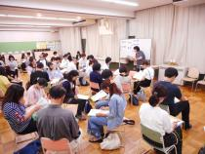 | 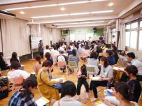 | 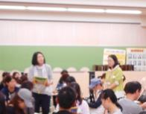
次に、参加者が子どもの頃のことを思いだし、親の思いや子どもの思いについて考えました。「約束の時間までに宿題をしていない時に子どもを叱った。」「自分が子どもの頃は、親に腹が立っていたときがあった。」「今、振り返ってみると、親は心配だから言うんだという事がわかる。」等の意見がありました。 | ワークの３つめとして、「親に求める5つの条件」を考えました。まず、個人で考えてワークシートに書きます。次に書いた意見をグループで紹介し合いました。そして、特に大切なこと一つ（こんな親がいい、こんな親が理想だということ）を、グループごとに決めました。 | 各グループで一つに決めた条件を、発表しました。「子どもの話をちゃんと聞いて、ほめる」「子どもを信じて見守る」等、様々な意見がありました。ファシリテーターからは、子どもたちが考えた意見も紹介されました。最後は『子は親の鏡』という詩を読み、親学習を終えました。

参加者の意見
・色々な人の子育てのしかたを聞けたり、自分だけ悩んでいるのではないと思ったりして少し安心しました。心に余裕を持って子育てしたいなと思いました。楽しかったです。
・楽しく学ぶことができました。これから、子ども目線で子どもと接していきたいと思います。
・同じ小学校に子どもを通わせているという大きな共通点がありながら、今日この場でご一緒して初めて言葉を交わし、同じ親としての思いを意見し合う貴重な時間を与えていただき感謝です。
・中学生や高校生の意見も聞くことができ、これからの参考にもなりました。

